Dimensione media delle famiglie al 2001
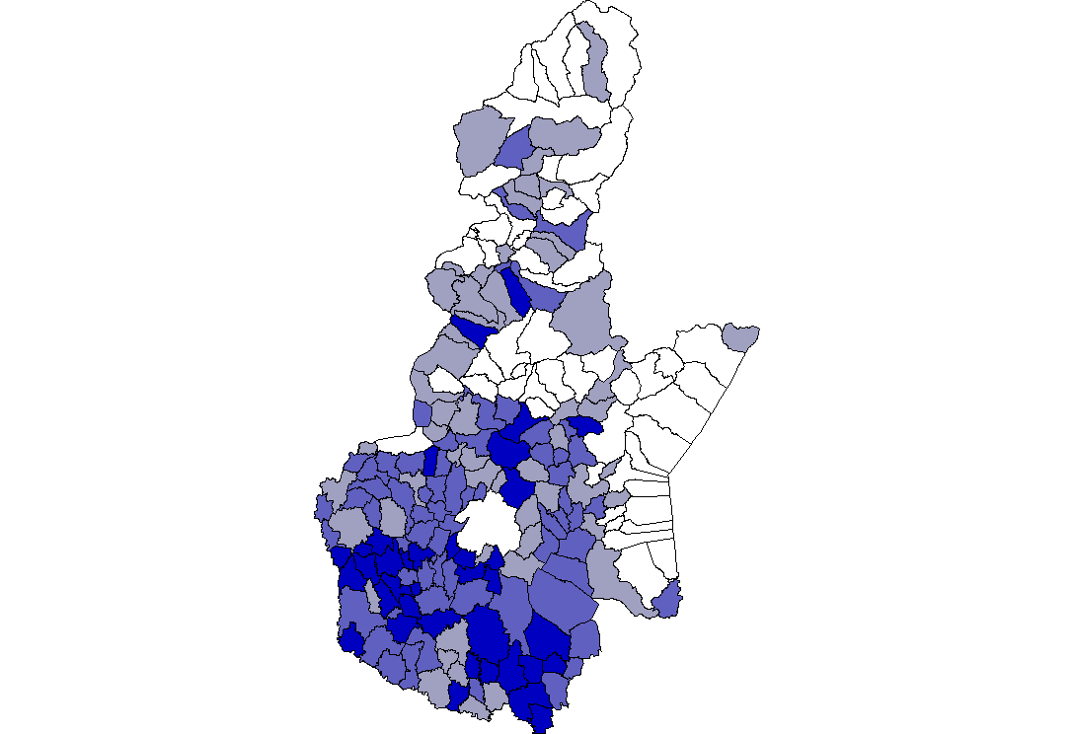
Legenda
Fino a 2,4 componenti
Da 2,4 a 2,6 componenti
Da 2,6 a 2,7 componenti
Oltre 2,7 componenti

Dimensione media delle famiglie al 1971
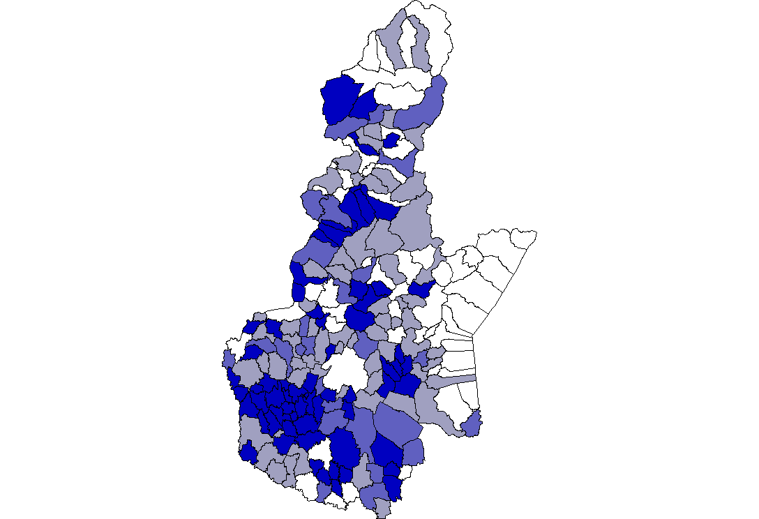
Legenda
Fino a 3,3 componenti
Da 3,3 a 3,4 componenti
Da 3,4 a 3,5 componenti
Oltre 3,6 componenti

